Comment s’inscrire sur Snowreg

À partir du 30 septembre la plateforme Goalline ne sera plus accessible pour les inscriptions des membres.

SnowReg sera la nouvelle plateforme web sur laquelle tous pourront faire leur enregistrement de licences (athlètes, entraineurs, juges, officiels et bénévoles).
De plus, ce sera aussi l'endroit où tous les formulaires de formations de la saison seront disponibles pour les inscriptions.

Comment ça fonctionne ?

1. Rendez-vous sur la page d'Accueil SnowReg : https://snowreg.com
2. Choisissez votre région sur la carte ainsi que la discipline sportive pour adhérer au renouvellement ou à l'achat de l'adhésion anuelle.
3. Ceux qui avaient déjà acheté leur licences sur Goalline n'auront qu'à se créer un compte pour la prochaine saison puisque les licences auront été transférées.
4. Pour ceux qui n'ont pas encore fait l'achat de leur licence 2019-2020. Ils devront créer un compte et ensuite faire l'achat de la licence.
5. Finalement lorsque vous avez un compte sur SnowReg vous pourrez voir et accéder à toutes les formations de cette année et pouvoir vous inscrire aux événements.

Choisir Québec et Freestyle skiing

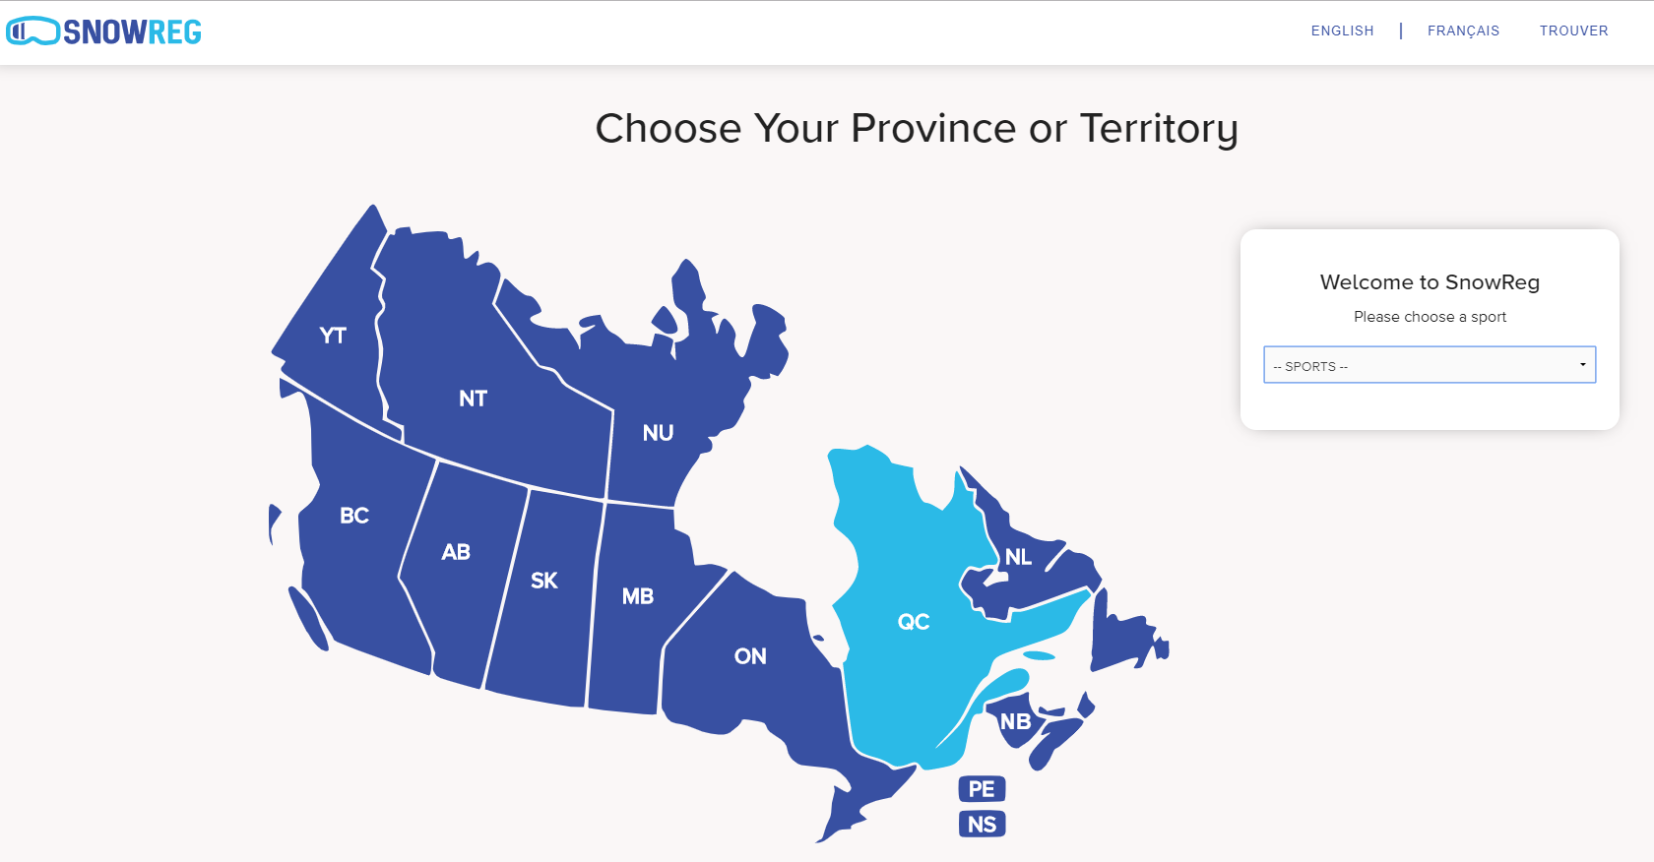
Choisir Acheter / renouveller Adhésion

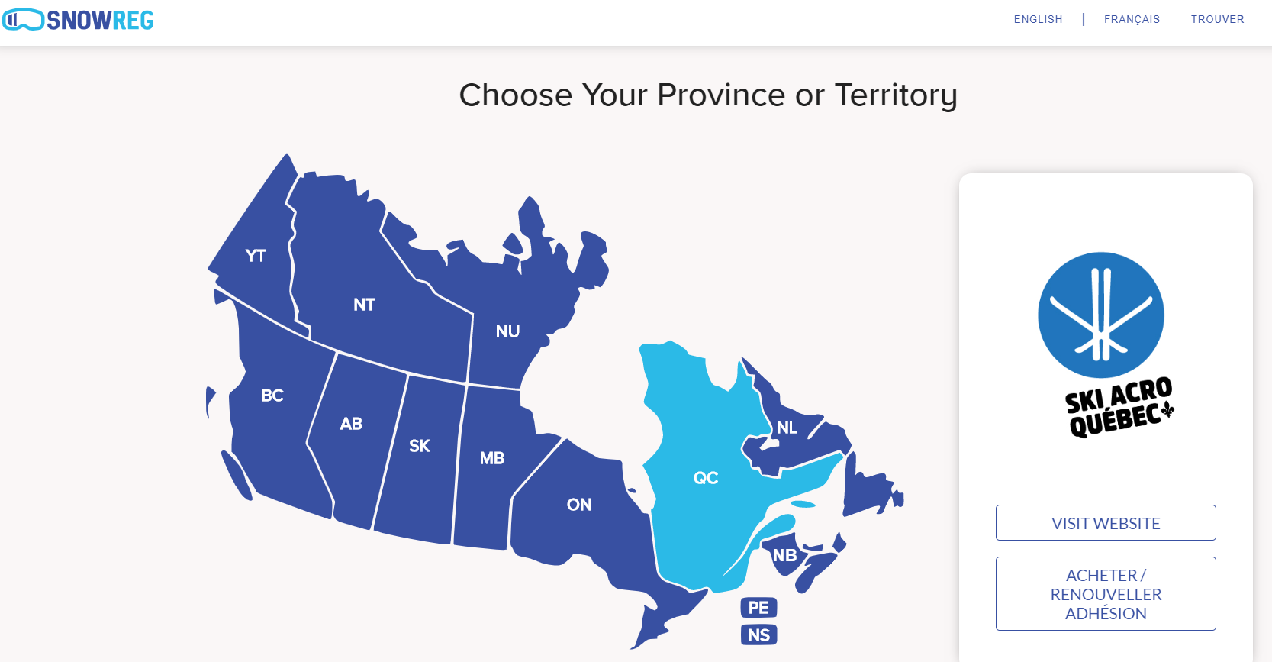

La liste des prix / licence apparaîtra … il faut aller jusqu’au bas de la page pour cliquer sur “join/renew”
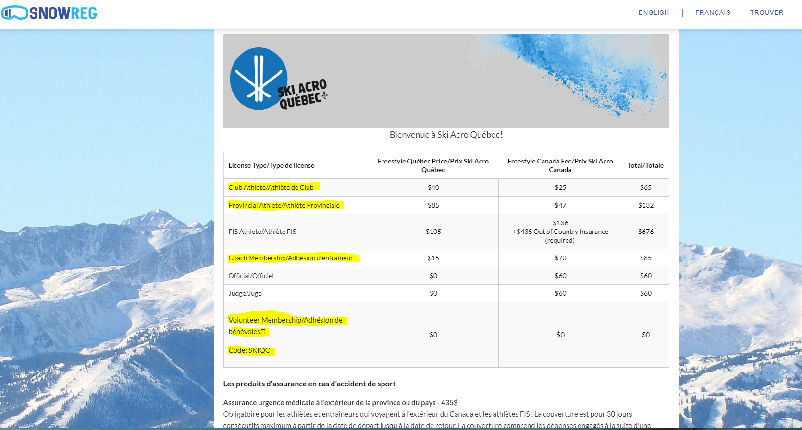
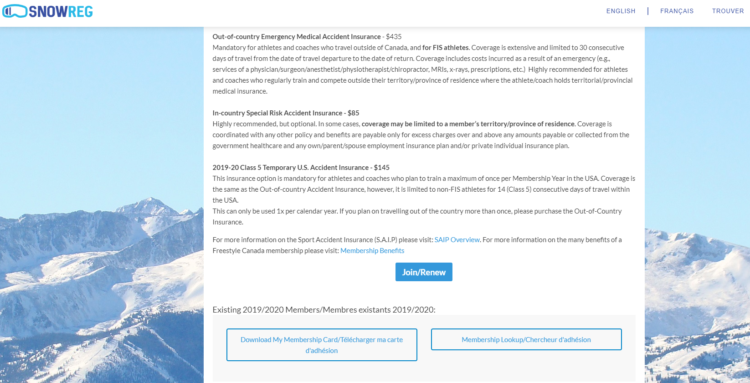

Remplir les informations sur le détenteur de licence (Athlète, officiel, coach, bénévole)

Choisir le type de licence selon le détenteur

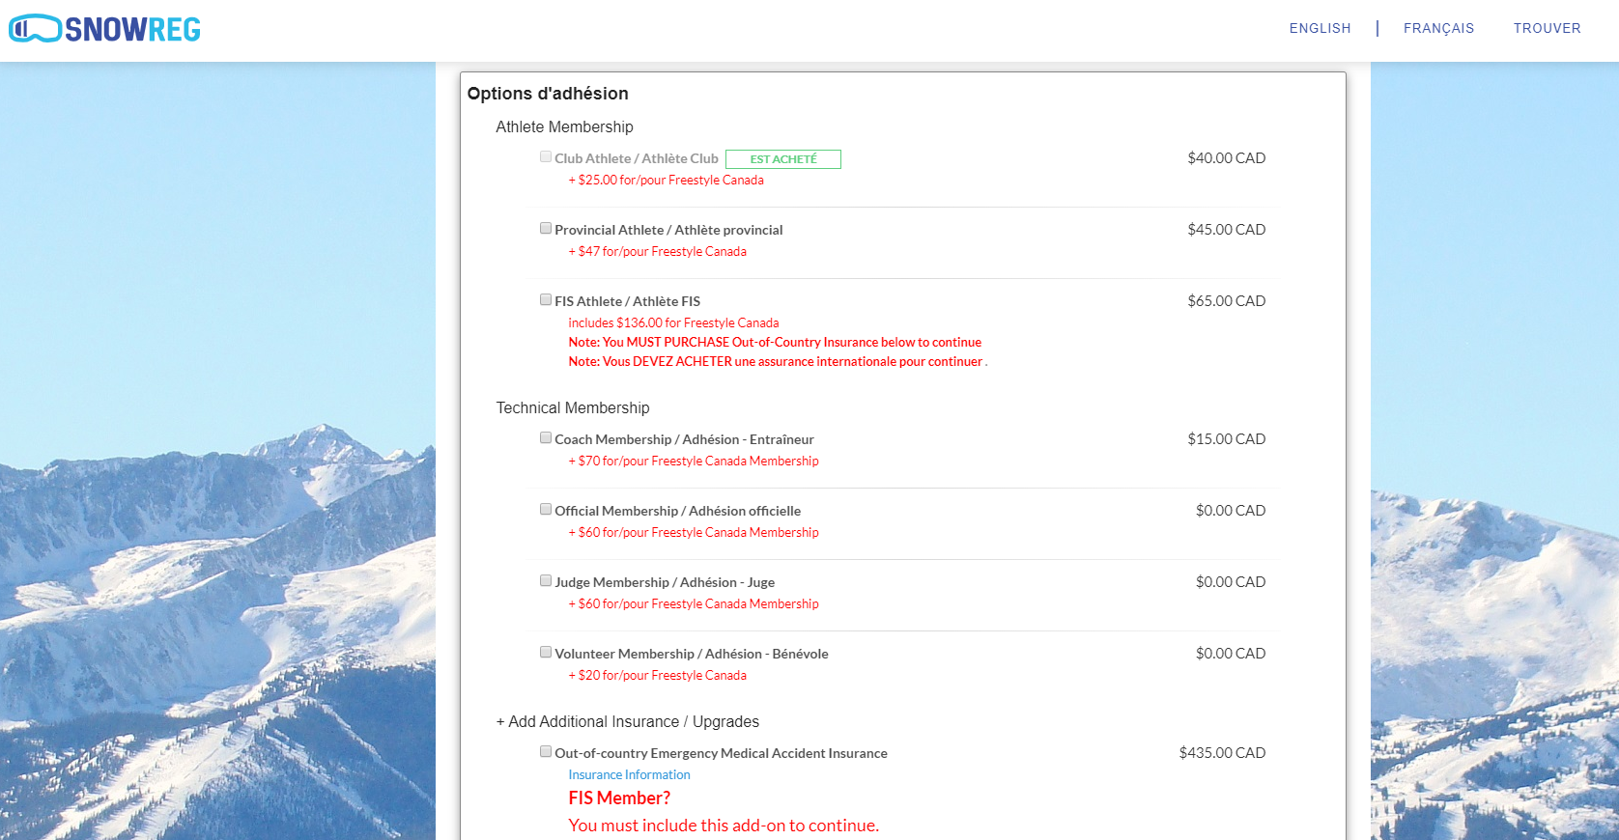

Accédez au panier d’achat pour compléter le paiement

